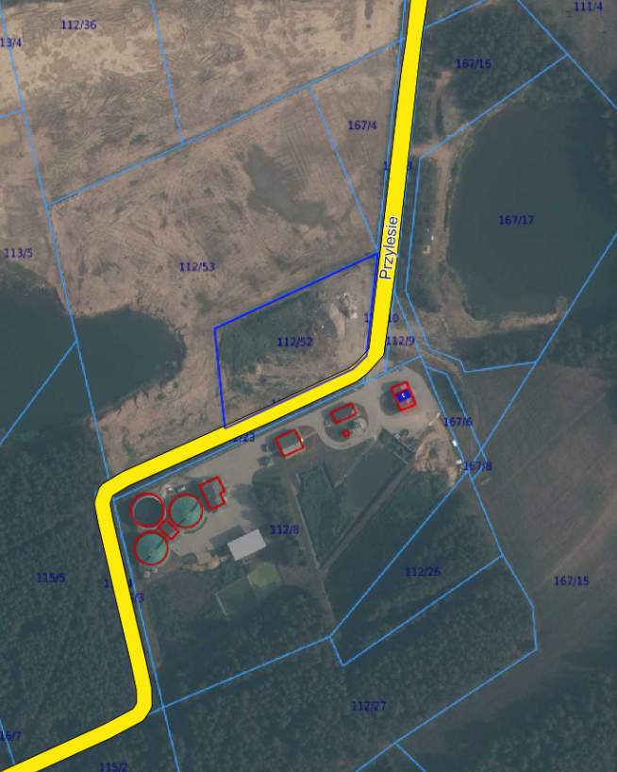

Działka nr 112/52

obr. Stężyca